
COLEGIO SEMINARIO MENOR
DE NUESTRA SEÑORA DEL ROSARIO
Caminamos con Calidad y Excelencia

GPE | Área |  | Docente | Grado | Tiempo |  | Período | No. Guía
015 | Tecnología e Informática |  | Julián Andrés Riativa | Cuarto 1,2,3,4 | 1 |  | 1 | 3
Tema: |  | Analogías y Acertijos
Nombre: |  |  |  | Fecha:
Indicadores de Logro: |  | Desarrolla su pensamiento lógico por de analogías y acertijos.
Acertijos
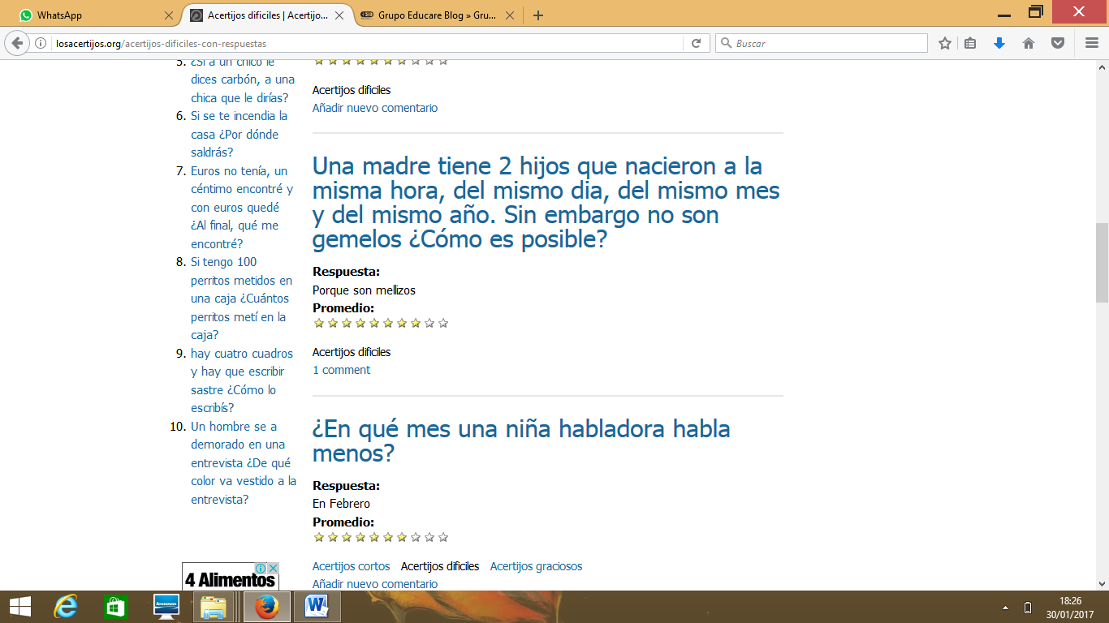
0.
Mellizos
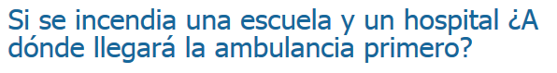
No llega la ambuancia, llegan los bomberos
1.
2. Cuando más hay menos me ves ¿Qué puedo ser? La oscuridad
3. Es muy fácil de agarrar, pero muy difícil de lanzar ¿Qué es? La pluma

4. Me programan una tarea y aunque la cumpla se enojan conmigo ¿Quién soy? El despertador

5. ¿Cómo se llama el instrumento que se puede tocar y escuchar, pero no se puede ver? La Voz

6. ¿Qué es que todos lo tienen? Nombre

7. ¿Cómo meterías un elefante al refrigerador? Abriendo la Puerta

8. ¿Qué es dorado como el oro, pero plata no es? Plátano

9. Mientras más pones en una caja, más liviana se pone ¿Qué es? Agujeros

10. ¿Cómo puedes hacer el número 1.000 con sólo 8 ochos? Sumando 888+88+88+8

11. Soy chiquito como un ratón y cuido la casa como un león ¿Quién Soy? Candado

Un tren eléctrico va de Norte a Sur ¿Hacia dónde echa el humo? No va a ningún lado porque el tren es eléctrico.

13. ¿Que hizo Cristóbal colon al poner un pie en América? Puso el otro pie

14. 4 hombres gordos van caminando con un paraguas, como es posible esto. No está lloviendo

15. Cuál es el pez que está en el cuello. Pescuezo

16. Cuál es el número que no tiene cuenta. Sin cuenta 50

17. ¿Que hay en la mitad de París? R

18. Si vas en un avión y este se incendia, ¿en dónde sales? En el Periódico

19. Si tengo en una pecera 10 peces, y se ahogan 6, ¿Cuántos peces quedan? Ninguno, los peces no se ahogan

20. ¿En que termina el día? A

21. ¿Cuál es el día más largo de la semana y porque? Miércoles

22. Si voy en mi carro, y se me atraviesa un anciano y un gato, ¿a quién piso? Piso el freno

23. ¿Cuál es la mitad de dos, más dos? 3

24. ¿Que 2 nombres conoces con tilde? Cleotilde y Matilde

25. ¿Cómo se dice, la Yema de huevo es blanca? No se dice pues es Amarilla

26. Sólo aparezco cuando las gotas se van y la luz me ilumina ¿Qué soy? Arcoíris

27. ¿Cómo puedes cocinar arroz en un segundo? Subo al segundo piso

28. Hay 6 moscas en una mesa, si mato tres ¿Cuántas quedan en la mesa? Tres moscas muertas

29. Tengo dientes para arriba, tengo dientes para abajo, ¿Quién soy? Ajo

30. Soy amiga de la luna, soy enemiga del sol, si viene la luz del día, alzo mi luz y me voy ¿Qué soy? Luciérnaga

31. ¿Qué va para delante y para atrás, pero no va para ningún lado? Columpio

32. Yo fui a la plaza, vi unos zapatos, y los compré ¿Qué compré? Hilos

33. ¿De qué color son las mangas del chaleco de Simón Bolívar? De ninguno, los chalecos no tienen mangas

34. ¿Puede un canguro saltar más alto que una casa? Si, la casa no salta

35. ¿Qué es lo que se puede sentir pero no se puede ver? La voz

36. ¿Cuál es el país del amor? ROMA

37. Tienes 2 fresas y te quieres comer una ¿Cuántas te quedan? 2

38. ¿Qué se compra para comer y no se come? Cuchara

39. Subo llena y bajo vacía, Si no me apuro la sopa se enfría. La Cuchara

Taller
- Investigar y poner en una presentación digital 5 acertijos con su respectiva respuesta
- Poner 3 acertijos de los antes mencionados en la guía en la presentación.

Elaborado por: | Revisado por: | Fecha:

Julián Andrés Riátiva Villa

